Navodila za delo v sredo, 22. 4. 2020

Draga učenka, dragi učenec!
Upam, da ste se v torek uspeli videti z učiteljico angleščine Andrejo Perko. Če komu ni uspelo, naj ji piše in bo naknadno povedala navodila. Mi pa se zopet slišimo vsi skupaj v četrtek in petek ob 12. uri.
22. april je rojstni dan našega planeta Zemlje. Predlagam, da dan začnete z ogledom lepe in poučne risanke Ursa. Poišči jo na spodnji povezavi.
https://www.youtube.com/watch?v=TuChdTLDlZE

MAT: Pisno deljenje z dvojnim prehodom
Pojasnilo računanja najdeš v SDZ stran 78 - na modri podlagi zgoraj ali pa si oglej moj zapis, ki sem ga pripravila in ga najdeš na koncu navodil.
Poskusi z računanjem računov deljenja na straneh 78 in 79. Piši s svinčnikom, da lahko popraviš napako, če ugotoviš, da nisi pravilno izračunal. Šele nato količnik prevlečeš z nalivnikom.

SLJ: Kako pišemo prošnjo in kaj vse napišemo v njej? (DZ str.80, 81)
- Nadaljuj s torkovim delom v DZ na strani 80 in 81.
- Na strani 80 moraš 8. nalogo napisati v zvezek. Pri pisanju pisma izmišljeni teti in stricu bodi zanimiv, duhovit in izviren. Bodi pozoren/na, da ima tvoja prošnja vseh pet delov (kraj in datum, nagovor, vsebino, pozdrav in podpis).

LUM: TIHOŽITJE je upodobitev razstavljenih predmetov.
- Potrebuješ: bel risalni list papirja ali navaden bel list, čopič ali vatirano palčko za ušesa.
- Doma poišči zanimive predmete in jih razporedi - razstavi. Sam se odloči kaj boš uporabil.
- Ko predmete razstaviš, s svinčnikom nariši skico tega kar vidiš. Ne pritiskaj, če boš radiral!
- Dopolnjuj in popravljaj jo toliko časa, da boš z njo zadovoljen. Črte prevleci z rjavim flomastrom (lahko tudi z barvico ali črnim flomastrom).
- Skuhaj skodelico črne kave brez sladkorja ali prosi mamico, da ti jo malo odstopi.
- Začni z barvanjem. Če kavi priliješ vodo, jo razredčiš in dobiš svetlejši odtenek.
- Poskusi zanimivo izkušnjo. Pošlji mi sliko tvojega umetniškega dela.

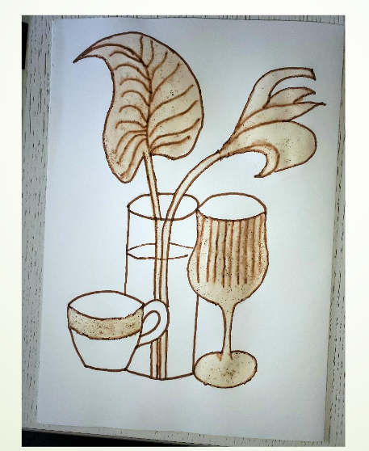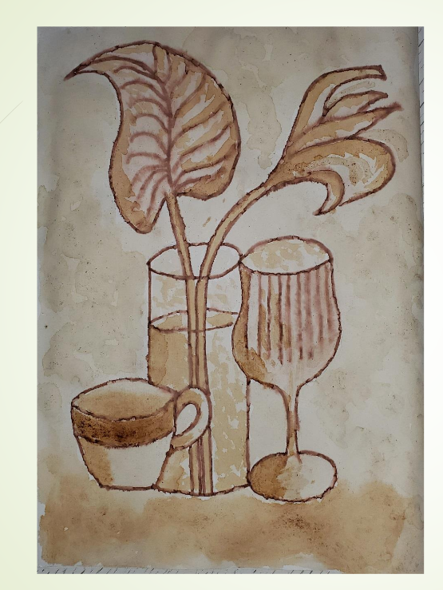
Avtorica primera slik in ideje je učiteljica Jožica Žurga.

DODATNI POUK:
V interaktivnih vajah se lahko poigraš s števili in razgibaš svoje možgane. Veliko uspeha pri delu.
https://interaktivne-vaje.si/matematika/dodatni_mat/dodatni_pouk.html

